Студент группы ИС-26 Платошкин С. С.

**Практическое занятие занятие № 4**

**Тема:** составление программ циклической структуры в IDE PyCharm Community.

**Цель:** закрепить усвоенные знания, понятия, алгоритмы, основные принципы составления программ, приобрести навыки составление программ циклической структуры в IDE PyCharm Community.

**Постановка задачи:** разработать программу, которая находит сумму 1K + 2К + ... + NK

**Тип алгоритма:** циклический.

**Блок-схема алгоритма:**

Начало

Ввод K, N

K != int

N != int

Попытка преобразования

да

нет

Если

Инициализация

total_sum

Создание цикла

for i in range(1, N+1)

total_sum +=

i ** K

Вывод

total_sum

Конец

**Текст программы:**

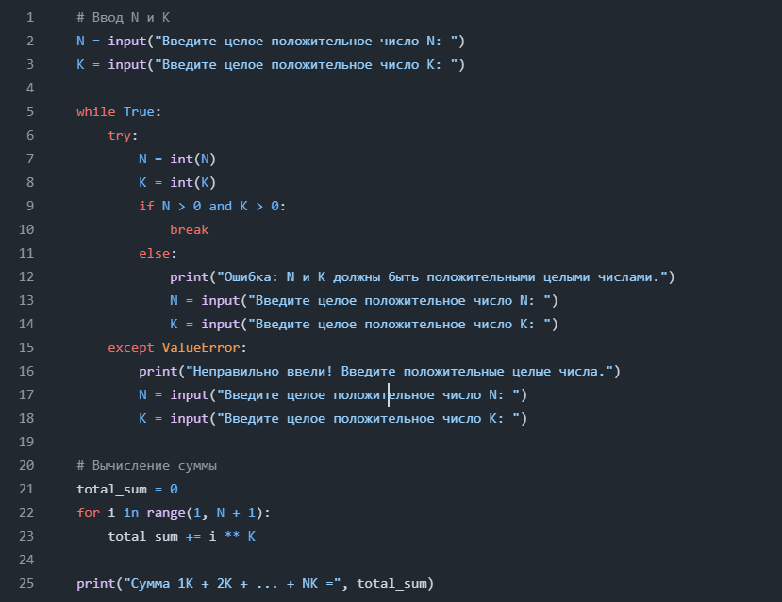

**Протокол программы:**

Введите целое положительное число N:

3

Введите целое положительное число K:

5

Сумма 1K + 2K + ... + NK = 276

Студент группы ИС-26 Платошкин С. С.

**Постановка задачи:** разработать программу, которая находит наибольшее целое число K, квадрат которого не превосходит N: K2 < N

**Тип алгоритма:** циклический.

Начало

Ввод N

N != int

Попытка преобразования

да

нет

Если

Инициализация K

Пока

(K + 1) ** 2 < N

K += 1

Вывод

Наибольшее целого числа K, квадрат которого не

превосходит

N: K2 < N

Конец

Студент группы ИС-26 Платошкин С . С.

**Текст программы:**

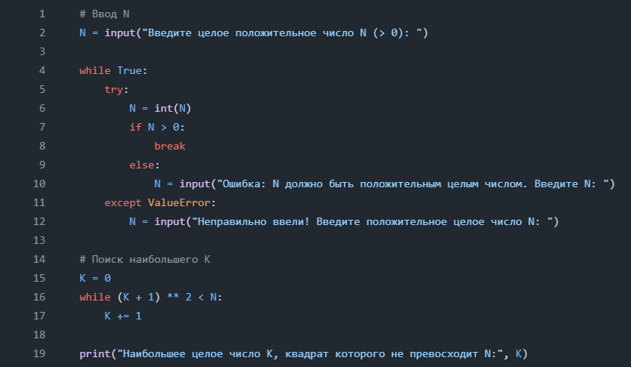

**Протокол программы:**

Введите целое положительное число N (> 0):

4

Наибольшее целое число K, квадрат которого не превосходит N: 1

**Вывод**: я закрепил усвоенные знания, понятия, алгоритмы, основные принципы составления программ, приобрел навыки составление программ циклической структуры в IDE PyCharm Community. Программы и отчет выложены на GitHub.